**IP ядро**

**FIFO на основе DDR памяти**

**c MIG AXI4 Interface**

**Оглавление**

1. Описание IP ядра 3

2. Описание алгоритма блока управления памятью 6

3. Описание временных диаграмм блока управления памятью 9

3.1. Старт работы блока 9

3.2. Канал WRITE DATA 10

3.3. Канал WRITE ADDRESS Вариант 1 11

3.4. Канал WRITE ADDRESS Вариант 2 12

3.5. Канал WRITE RESPONSE 13

3.6. Канал READ ADDRESS 14

3.7. Канал READ DATA 15

3.8. Окончание цикла считывания 16

4. Внутреннее устройство блока управления памятью 17

# **Описание IP ядра**

Ядро состоит из трех частей: входного FIFO, блока работы с памятью и выходного FIFO. Блок работы с памятью постоянно проверяет наличие данных во входном FIFO. Если данные присутствуют и в памяти есть место, то данные считываются из FIFO и переносятся в память. Блок управления памятью также постоянно проверяет наличие свободного места в выходном FIFO. Если выходное FIFO не полное и в памяти есть данные, они переносятся из памяти в FIFO. Блок управления памятью отвечает за работу с MIG IP, формирование адресов чтения и записи и подсчет числа слов в памяти. Внешний вид ядра представлен на рис. 1.1, блок схема на рис. 1.2, в табл. 1.1 описаны входные и выходные порты.

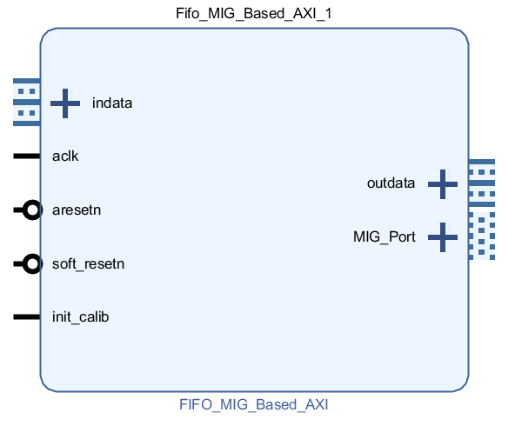

Рис. 1.1 Внешний вид IP ядра

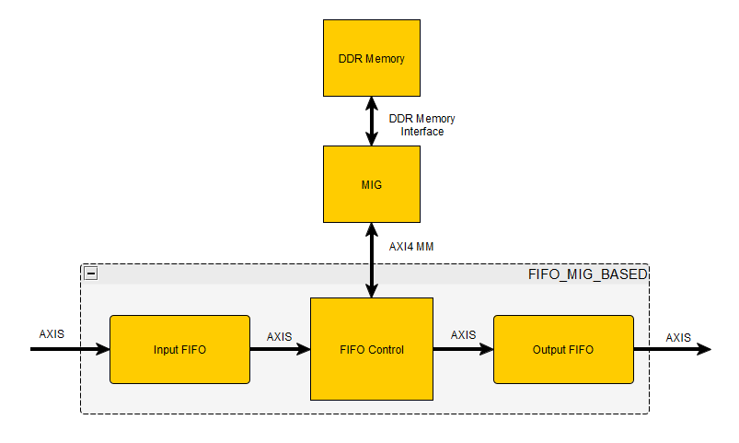

Рис. 1.2 Блок схема ядра

Таблица 1.1 Назначение портов IP ядра

|  |  |
| --- | --- |
| **Название** | **Назначение** |
| aclk | тактовый сигнал |
| aresetn | синхронный сигнал сброса, активный низкий уровень |
| soft_resetn | синхронный сигнал сброса после завершения транзакции AXI MM, активный низкий уровень |
| indata_tdata | данные для записи в FIFO |
| indata_tvalid | данные для записи установлены на шине indata_tdata |
| indata_tready | ядро готово получить новые данные |
| outdata_tdata | выходные данные FIFO |
| outdata_tvalid | данные на шинах outdata_tdata установлены |
| outdata_tready | ядро, следующее за FIFO готово принять данные |
| init_calib | инициализация памяти завершена |
| m_axi_* | сигналы AXI4 Memory Map интерфейса для MIG |

Ядро является конфигурируемым. На рис. 1.2 представлено окно настроек, в табл. 1.2 представлено описание настраиваемых параметров. В табл. 1.3 представлено описание состояний конечного автомата блока FIFO Control.

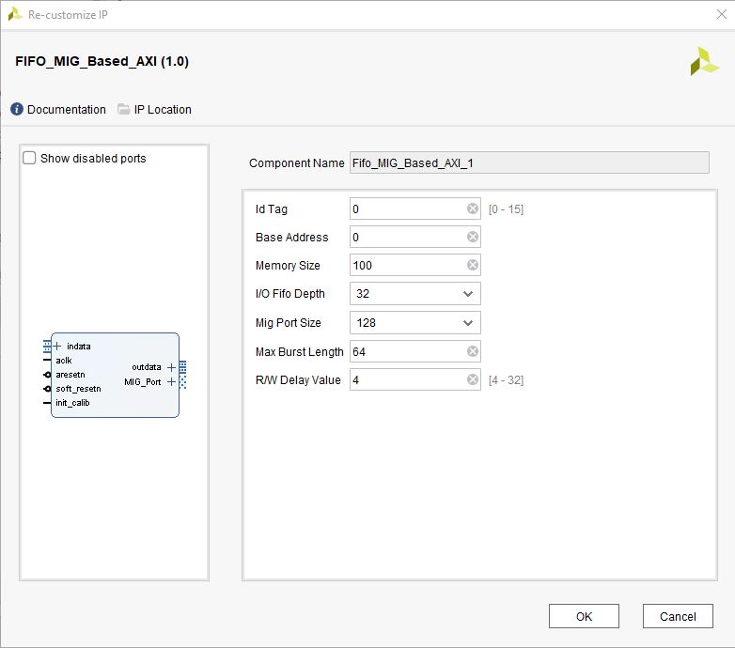

Рис. 1.2 Окно настроек IP ядра

Таблица 1.2 Описание настраиваемых параметров

|  |  |
| --- | --- |
| **Название** | **Назначение** |
| Max Burst Len | максимальная длина пачки слов за один цикл записи или считывания |
| RW Delay Value | задержка после цикла чтения или записи в тактах aclk |
| Base Address | начальный адрес памяти в байтах (выровнен по длине слова) |
| Memory Size | максимальное количество слов (WDATA, RDATA) в памяти |
| MIG Data Port Size | размер портов WDATA и RDATA ядра MIG (размер слова) |
| ID_tag | ID потока записи или считывания |
| IO FIFO Depth | глубина входного и выходного FIFO |

От этих параметров зависят внутренние константы блока:

* Максимальный адрес:

MAX_ADDR = Base Address + (Memory Size – 1) *

* MIG Data Port Size / 8

* Общая глубина ядра в словах:

Total Depth = Memory Size + 2 * IO FIFO Depth

Таблица 1.3 Описание состояний автомата

|  |  |
| --- | --- |
| **Состояние** | **Назначение** |
| INIT | ожидание конца инициализации |
| CHECK_WR | проверка возможности записи в память |
| CHECK_RD | проверка возможности считывания из памяти |
| WR | запись в память, AWREADY не был установлен |
| WR_AW | запись в память, AWREADY был установлен |
| WR_LAST | запись в память последнего слова, AWREADY был установлен |
| WR_LAST_AW | запись в память последнего слова, AWREADY не был установлен |
| WAIT_AW | запись в память закончена, AWREADY не был установлен |
| WAIT_RESP | ожидание ответа о завершении записи |
| RD_AR | установка ARVALID и ожидание ARREADY |
| RD | считывание из памяти |
| DELAY_WR | задержка после записи |
| DELAY_RD | задержка после считывания |

# **Описание алгоритма блока управления памятью**

После сигнала выхода из состояния сброса блок ожидает окончания инициализации DDR памяти. На окончание инициализации указывает входной INIT_CALIB. Далее блок переходит в режим постоянной проверки данных, доступных для записи в память и считывания из памяти.

Если во входном FIFO, есть данные и в памяти есть место, то блок переходит в режим записи данных. Число записываемых слов определяется, как наименьшее из числа слов в FIFO, числа доступных мест в памяти и максимального числа записываемых за раз слов (MAX_BURST_LEN).

В канал адреса записи выставляется адрес и число записываемых слов. Данные параметры держатся в канале пока память их не считает. Параллельно с этим, если память готова принять слово данных, то данные считываются из FIFO, передаются в память и число слов для записи уменьшается. Иначе блок ожидает готовности памяти для записи слова данных. Когда остается последнее слово для записи выставляется сигнал WLAST.

После записи всех данных и адреса блок переходит в состояние задержки после записи. Входное FIFO имеет выход, указывающий количество слов внутри него. Данный выход обновляется с задержкой в несколько тактов. Чтобы следующий цикл записи получил правильное число доступных слов в FIFO вводится задержка после цикла записи.

После задержки блок переходит к проверке возможности считывания из памяти.

Если в выходном FIFO есть свободное место и в памяти есть записанные слова, то блок переходит в состояние считывания данных из памяти. Число считываемых слов определяется, как наименьшее из числа доступных мест в выходном FIFO, числа слов в памяти и максимального числа считываемых за раз слов (MAX_BURST_LEN).

В канал адреса считывания выставляется адрес и число считываемых слов. Данные параметры держатся в канале пока память их не считает. После этого с некоторой задержкой память возвращает считанные данные, которые записываются в выходное FIFO. FIFO всегда готово принять данные, так как было проверено, что в нем есть свободное место. Последнее считываемое слово обозначается сигналом RLAST.

После считывания всех слов блок переходит в состояние задержки после считывания. Выходное FIFO имеет выход, указывающий количество слов внутри него. Данный выход обновляется с задержкой в несколько тактов. Чтобы следующий цикл считывания получил правильное число доступных мест в FIFO вводится задержка после цикла записи.

После задержки блок переходит к проверке возможности записи в память.

Блок схема алгоритма представлена на рис. 2.1.

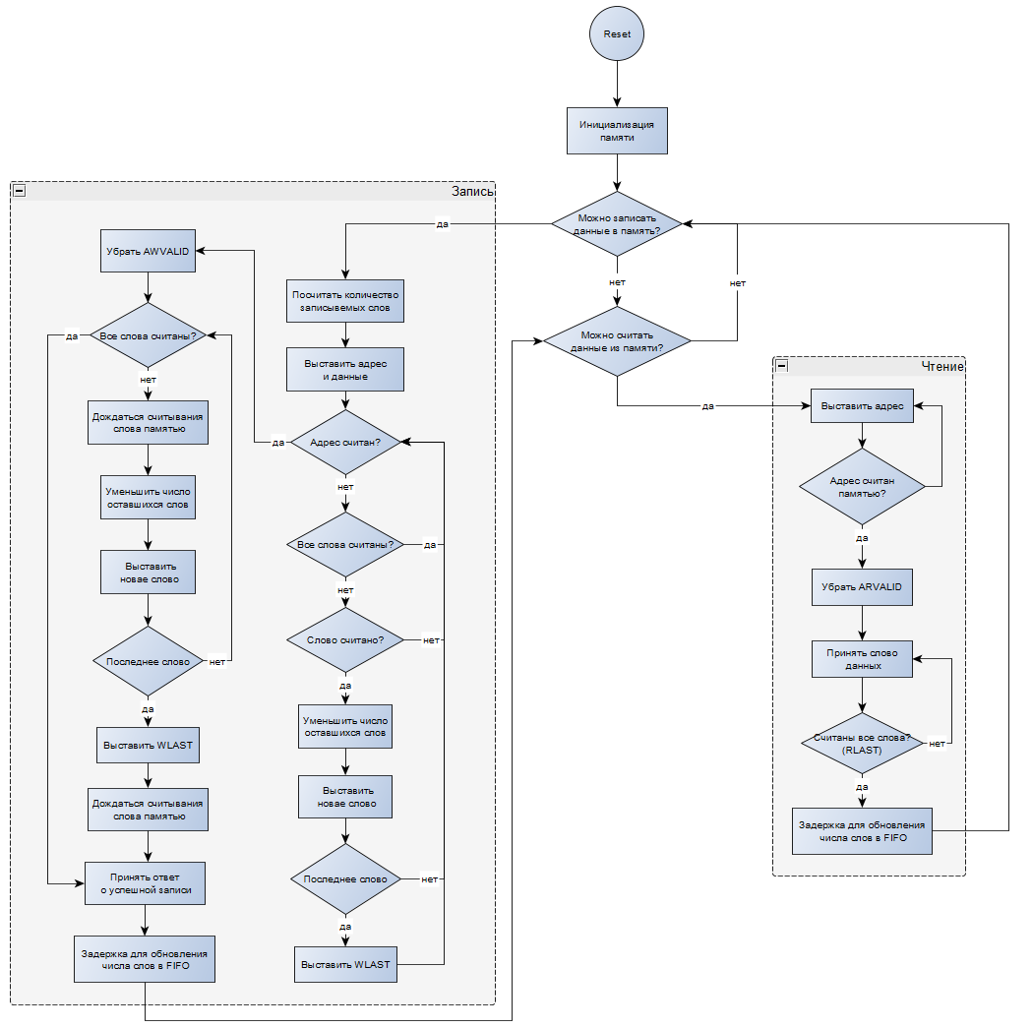

Рисунок 2.1 Блок схема алгоритма

1. **Описание временных диаграмм блока управления памятью** 
   1. **Старт работы блока**

|  |  |
| --- | --- |
| **Сигнал** | **Назначение** |
| ARESETN | сигнал сброса с синхронным активным низким уровнем |
| INIT_CALIB | сигнал завершения калибровки памяти |
| INFIFO_TREADY | готовность принять данные из входного FIFO |
| OUTFIFO_TVALID | запись данных в выходное FIFO |
| WVALID | запись данных в память |
| AWVALID | запись адреса записи в память |
| ARVALID | запись адреса считывания из памяти |
| IN_WR_COUNT | число слов во входном FIFO |
| OUT_RD_COUNT | число слов в выходном FIFO |

После сброса и инициализации памяти проверяется возможность записи или считывания и, если проверка успешна, осуществляется переход в состояние WRITE или READ.

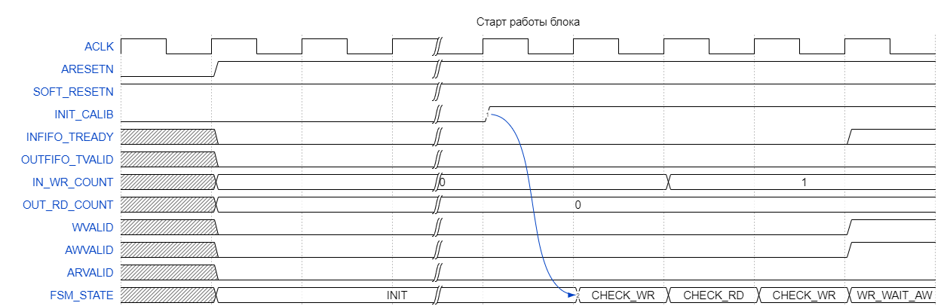

* 1. **Канал WRITE DATA**

|  |  |
| --- | --- |
| **Сигнал** | **Назначение** |
| IN_WR_COUNT | количество записываемых слов |
| WREADY | память готова принять данные |
| WLAST | последнее слово данных |
| MEM_WR_COUNT | число свободных мест в памяти |
| MEM_RD_COUNT | число слов в памяти |

Если память не готова принять данные (WREADY = 0), то INFIFO_TREADY = 0, счетчики не обновляются и блок ничего не делает. Если остается одно слово для записи устанавливается WLAST и на следующем такте IN_TREADY и WVALID сбрасываются. WR_CNT – меньшее из MEM_WR_COUNT, IN_WR_COUNT и MAX_BURST_LEN.

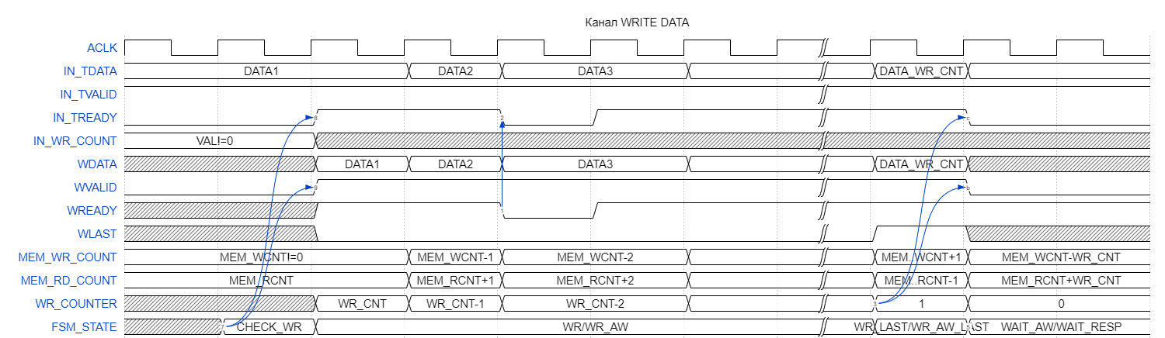

* 1. **Канал WRITE ADDRESS Вариант 1**

|  |  |
| --- | --- |
| **Сигнал** | **Назначение** |
| AWREADY | память готова принять команду |
| AWLEN | количество записываемых слов |
| MEM_WR_ADDR | адрес записи |

В первом варианте память считывает адрес, после того, как все слова данных были записаны. После считывания адреса записи адрес увеличивается на число байт в слове памяти умноженное на число записываемых слов. После считывания адреса блок переходит в состояние подтверждения записи. WR_CNT – меньшее из MEM_WR_COUNT, IN_WR_COUNT и MAX_BURST_LEN.

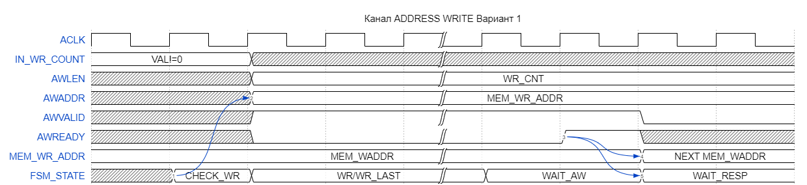

* 1. **Канал WRITE ADDRESS Вариант 2**

|  |  |
| --- | --- |
| **Сигнал** | **Назначение** |
| AWREADY | память готова принять команду |
| AWLEN | количество записываемых слов |
| WLAST | флаг последнего слова данных |
| MEM_WR_ADDR | адрес записи |

Во втором варианте память считывает адрес, до того, как все слова данных были записаны. После считывания адреса записи адрес увеличивается на число байт в слове памяти умноженное на число записываемых слов. После считывания всех данных блок переходит в состояние подтверждения записи. WR_CNT – меньшее из MEM_WR_COUNT, IN_WR_COUNT и MAX_BURST_LEN.

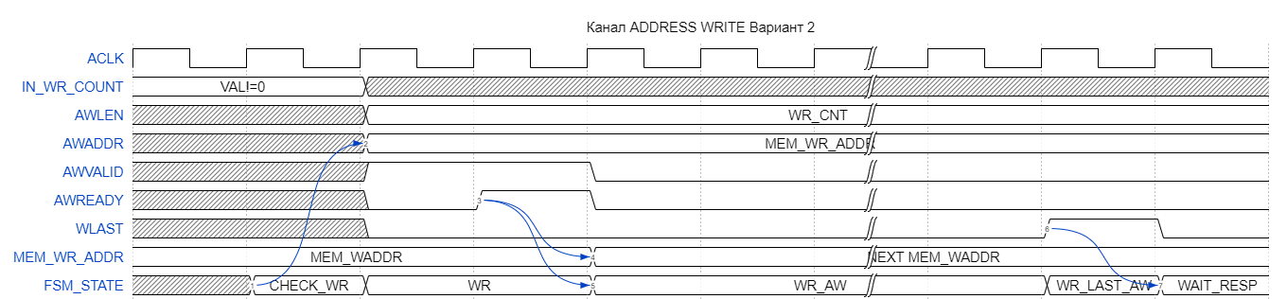

* 1. **Канал WRITE RESPONSE**

|  |  |
| --- | --- |
| **Сигнал** | **Назначение** |
| INFIFO_TREADY | готовность принять из входного FIFO |
| OUTFIFO_TVALID | запись данных в выходное FIFO |
| AWVALID | запись адреса в память |
| WVALID | запись данных в память |
| BVALID | подтверждение записи |
| BREADY | готовность принять подтверждение записи |
| WR_DELAY_COUNTER | счетчик тактов задержки после записи |

Сигналы INFIFO_TREADY, OUTFIFO_TVALID, AWVALID и WVALID имеют неактивные значения. После прихода BVALID Блок переходит в состояние DELAY_WR. После задержки в DEL_VAL тактов блок переходит в состояние проверки возможности считывания CHECK_RD.

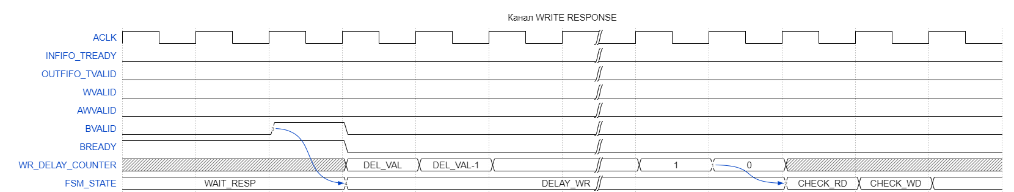

* 1. **Канал READ ADDRESS**

|  |  |
| --- | --- |
| **Сигнал** | **Назначение** |
| ARREADY | память готова принять команду |
| ARLEN | количество считываемых слов |
| MEM_RD_ADDR | адрес чтения |

Если память не готова принять адрес и число считываемых слов (ARREADY = 0), то блок ничего не делает. После считывания адреса Блок переходит в состояние считывания данных и обновляет адрес следующего считывания. Адрес считывания увеличивается на число байт в слове памяти умноженное на число считываемых слов. RD_CNT – меньшее из MEM_RD_COUNT, OUT_RD_COUNT и MAX_BURST_LEN.

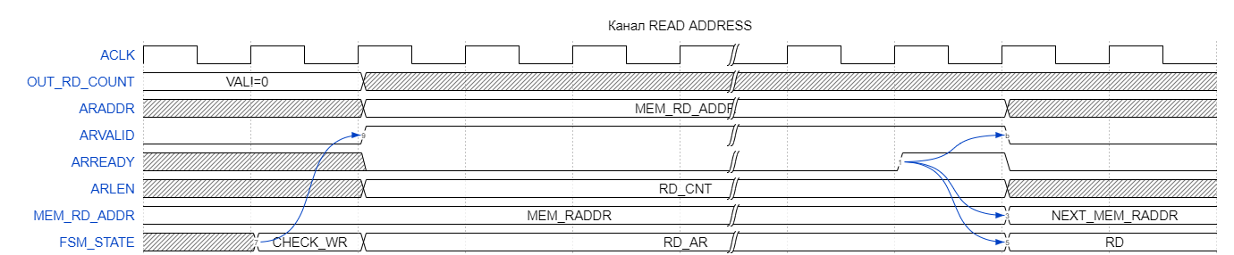

* 1. **Канал READ DATA**

|  |  |
| --- | --- |
| **Сигнал** | **Назначение** |
| RVALID | данные на шине RDATA действительные |
| RLAST | последнее считываемое слово |
| MEM_WR_COUNT | число свободных мест в памяти |
| MEM_RD_COUNT | число слов в памяти |
| OUT_RD_COUNT | число свободных мест в выходном FIFO |

Если память не выдает данные (RVALID = 0), то OUTFIFO_TVALID = 0, счетчики не обновляются и блок ничего не делает. Если остается одно слово для считывания (RLAST = 1), на следующем такте OUTFIFO_TVALID сбрасывается и блок переходит в состояние задержки после считывания.

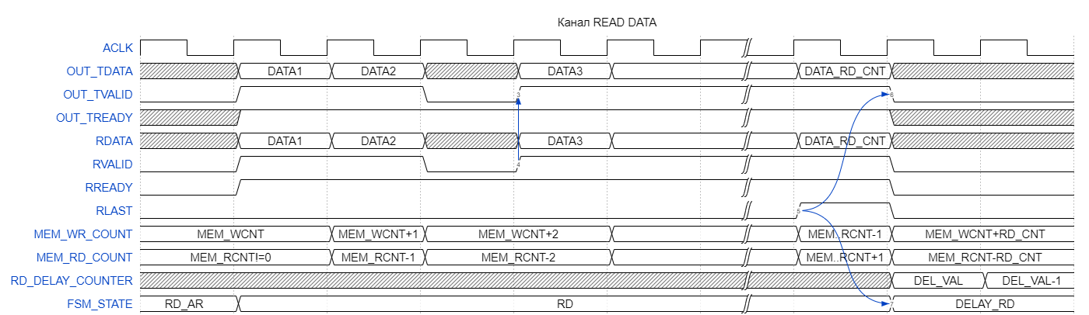

* 1. **Окончание цикла считывания**

|  |  |
| --- | --- |
| **Сигнал** | **Назначение** |
| INFIFO_TREADY | готовность принять из входного FIFO |
| OUTFIFO_TVALID | запись данных в выходное FIFO |
| WVALID | запись данных в память |
| AWVALID | запись адреса записи в память |
| ARVALID | запись адреса считывания из памяти |
| RD_DELAY_COUNTER | счетчик тактов задержки после считывания |

Сигналы INFIFO_TREADY, OUTFIFO_TVALID, WVALID, AWVALID и ARVALID имеют неактивные значения. После задержки в DEL_VAL тактов блок переходит в состояние проверки возможности записи CHECK_WD.

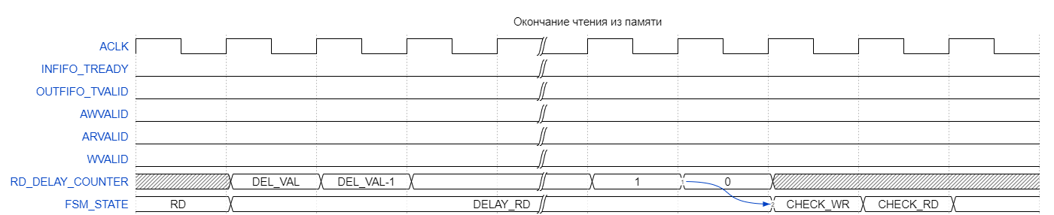

1. **Внутреннее устройство блока управления памятью**

